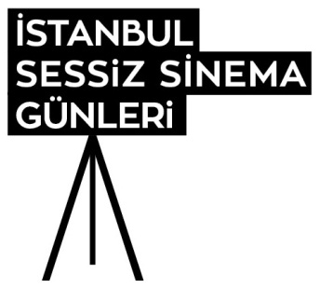

Sessiz Sinema Günleri’nin Biletleri Satışta!

2. Uluslararası İstanbul Sessiz Sinema Günleri, 3-6 Aralık Tarihlerinde ‘Modern Kadının Doğuşu’ Temasıyla Gerçekleşiyor

Sessiz sinemanın eşsiz örneklerini geniş kitlelere tanıtan Uluslararası İstanbul Sessiz Sinema Günleri’nin ikincisi, 3-6 Aralık 2015’te gerçekleşiyor. Kino İstanbul tarafından organize edilen, İstanbul Modern, Pera Müzesi ve Fransız Kültür Merkezi’nin ev sahipliğinde gerçekleşen festival, sinemanın öncü örneklerini canlı müzik eşliğinde bir araya getiriyor. Yerli ve yabancı akademisyenler, araştırmacılar, küratörler tarafından her filme özel sunumların yapılacağı gösterimler, sinemaseverleri bekliyor. Festivalin biletleri şimdi Biletix’te!
İtalya’nın ünlü sinemateği Cineteca di Bologna ve Hollanda'nın saygın sinema müzesi Eye Filmmuseum'un kurumsal ortağı olduğu festivalin bu yılki teması, ‘Modern Kadının Doğuşu’ olarak belirlendi. Kültür ve Turizm Bakanlığı’nın katkısıyla gerçekleşen festivalde, büyük kısmı ilk kez seyirci karşısına çıkacak Osmanlı dönemi görüntülerinden Diva filmlerine, Chaplin ve Keaton klasiklerinden Alman dışavurumculuğuna, ilk kadın yönetmenlerin filmlerinden ‘renkli sessizler’e kadar birçok bölüm yer alıyor. Festival bu yıl ayrıca, dünyanın ilk film şirketi Gaumont’un 120. yıldönümünü ve Buster Keaton’un doğumunun 120. yılını, özel gösterimlerle gündeme getiriyor.
İndirimli ve Tam Biletlerin Adresi Biletix!
Sinema tarihinin eşsiz ve ulaşılması zor eserlerine yer veren festivalin biletleri biletix.com’da. Festivalde bilet fiyatları, ‘Renkli Sessizler’ bölümü hariç, tüm seanslar için öğrenci 10 TL, tam 15 TL olarak belirlendi. Biletler festival süresince gösterim mekanlarından da temin edilebilecek.

Ücretsiz Gösterimler İstanbul Modern’de!
3 Aralık Perşembe günü İstanbul Modern’deki tüm gösterimler ücretsiz olacak. Sinema tarihinin en önemli iki Diva’sı, Lyda Borelli ve Louis Brooks’un filmleri ücretsiz olarak seyirciyle buluşacak. Yine aynı gün, Amsterdam Belediyesi’nin katkılarıyla gerçekleşen ‘Suyun Geçtiği Şehirler’ film seçkisi; Süfrajetlerin başı çektiği ‘Kadın Komedyenler’ seçkisi sinemaseverleri bekliyor.

info@sessizsinemagunleri.com
www.sessizsinemagunleri.com
facebook.com/sessizsinemagunleri
twitter.com/Ist_SsszSinema
instagram.com/sessiz_sinema_gunleri

Detaylı bilgi için:
Can Koç / 0537 365 50 72 / cankoc@kinoistanbul.com
Nagehan Uskan / 0536 726 23 54 / naguskan@kinoistanbul.com
Yeşim Tabak / 0535 520 81 40 / yesim.tabak@gmail.com

